Sarà possibile influenzare in senso geriatrico i corsi di laurea di Medicina ? Si parla di age-friendly university-AFU: sarà possibile anche in Italia ?
E’ una iniziativa che potrebbe essere sollecitata dalla SIGG imitando la The Gerontological Society of America (GSA) e l’ associata AGHE (Academy for Gerontology in Higher Education) - https://www.aghe.org/publications/standards-and-guidelines/12-supporters/72-gsa - https://www.aghe.org/resources/age-friendly-university-principles . Online sono consultabili le iniziative che hanno come obiettivo l’ inserimento dell’ argomento aging non solo nei corsi di laurea medico-sanitari, ma anche in altri vicini alla organizzazione della vita quotidiana: la figura che segue evidenzia la rilevanza attribuita al problema anche in congressi del settore; le carriere prevedibili in una società che invecchia sono tante e molto utili.
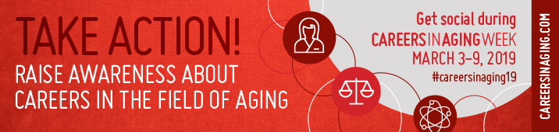
I principi della AFU sono di seguito ricordati; I cardini del programma sono : 1. Research and Innovation 2. Teaching and Learning 3. Lifelong Learning 4. Intergenerational Learning 5. Encore Careers and Enterprise 6. Civic Engagement
- incoraggiare la partecipazione degli anziani alle attività delle università (educazionali e di ricerca);
- promuovere in chi lo desidera una seconda carriera da perseguire nella seconda metà della vita
- individuare i bisogni educazionali degli anziani che sono in possesso di una variabile educazione;
- promuovere un apprendimento intergenerazionale per agevolare esperienze in comune;
- promuovere l’ accesso online alle opportunità educative per agevolare la partecipazione

- assicurare che I programmi di ricerca dell’ Università siano consapevoli dei bisogni della società che invecchia e tengano conto della utilità di discussione con la realtà sociale .

- gli studenti siano consapevoli del significato del longevity dividend e del contributo che gli anziani possono dare alla società

- proporre l’ accesso degli anziani nei programmi di salute e di attività culturali e artistiche

- agevolare i rapporti fra università e il mondo dei pensionati

- mantenere un dialogo costante con le organizzazioni che rappresentano gli interessi della popolazione anziana.

Si tratta di un programma ambizioso e non facilmente realizzabile: il coinvolgimento della popolazione anziana è difficile e complesso; in Italia avrebbe vita difficile.

Da anni la AGS (American Geriatric Society) ha un programma per trasferire concetti e procedure gerontologico-geriatrici alle diverse sottospecialità della Medicina&Chirurgia oggetto di ricerca e sviluppo - https://www.americangeriatrics.org/programs/geriatrics-specialists-initiative . Nella tabella che segue (JAGS 2017; 65: 2140) sono elencate le specialità (e le rispettive società scientifiche) che sono state coinvolte dalla AGS per migliorare le cure all’ anziano
Si vedano anche https://www.americangeriatrics.org/programs/geriatrics-specialists-initiative/gemsstarjahnigen/gemsstar-u13-conferences - https://www.nia.nih.gov/research/dgcg/grants-early-medical-surgical-specialists-transition-aging-research-gemsstar per recepire la rilevanza della iniziativa che ha come obiettivo il miglioramento delle cure degli anziani e la maggior attenzione ai loro problemi. Anche recentemente l’ iniziativa GEMMSTAR è stata confermata con una rilevante pubblicazione da consultare https://www.americangeriatrics.org/media-center/news/report-prestigious-nih-funded-conference-looks-biological-pillars-aging-better. L’ educazione interprofessionale per affrontare e risolvere con competenza i problemi della popolazione anziana dovrebbe essere un metodo da perseguire a tutti i livelli; si ricordino per esempio alcune condizioni in attesa di risposte adeguate nella sanità come il delirium, le cadute molto frequenti negli anziani.
A fronte del continuo aumento della popolazione anziana, le competenze specifiche nei diversi settori della vita vissuta non si adeguano e non sono consapevoli del longevity dividend- https://www.sigg.it/wp-content/uploads/2018/11/News_Longevity-Dividend-2.pdf . Ma si deve tener conto della necessità di far evolvere i sistemi delle cure in modo che siano sostenibili, di qualità elevata e con costi contenuti; gli obiettivi sono deospedalizzazione, territorializzazione delle geriatria, prevenzione delle malattie croniche, potenziamento delle cure primarie soprattutto per le persone anziane. Si dovranno mettere a punto metodologie semplici di rilevazione delle condizioni fisiche e mentali delle persone che invecchiano aiutati da sistemi di valutazione indossabili che forniscono informazioni a una centrale di ascolto che elabora i dati e segnala le anormalità da considerare. Le conoscenze geriatriche e gerontologiche solo se diffuse consentiranno la realizzazione delle cure integrate con servizi finalizzati al soddisfacimento dei bisogni dei malati cronici prevalentemente anziani.
Per esempio la valutazione della incidenza della diagnosi di delirium nel proprio contesto clinico, sarebbe un buon test di valutazione della qualità diagnostica; è noto che raramente è posta diagnosi di delirium negli ospedali italiani ; “What are the #delirium detection rates in your settings? Some UK data - any US, Italian, German, Australian data? Clinical underdetection mostly still unsolved -> need to learn from data on documented clinical use of tools, + % detection rates (MacLullich A., 2019, twitter). La sensibilità diagnostica per il delirium aumenterebbe se le discipline mediche e chirurgiche subissero il citati processo di geriatricizzazione e si operasse in modo interdisciplinare Si dice e si legge che molti ricoveri ospedalieri di anziani potrebbero essere evitati con una procedura organizzativa denominata “front door elderly care”: l’ anziano che accede al pronto soccorso è valutato con procedura corretta (VMD) per collocarlo poi nel setting più appropriato in rapporto ai suoi effettivi bisogni.
Ricordiamo poi ERAS -enhanced recovery after surgery - (vedi figura da Ljungqvist) i cui il periodo perioperatorio, momento critico per gli anziani chirurgici, è affrontato con competenze multiprofessionali e multidisciplinari con notevoli successi. https://www.ncbi.nlm.nih.gov/pmc/articles/PMC5856872/
Il protocollo ERAS è efficace e benefico nei soggetti anziani e fragili: riduce le complicazioni e agevola il recupero; inizialmente fu applicato nei soggetti sottoposti a chirurgia del colon.
Si è detto delle iniziative della AGS per integrare la geriatria e l’ invecchiamento nelle discipline mediche e chirurgiche, anche nella ricerca clinica. In Italia non succede nulla di simile anche se il numero di Geriatri italiani è comparativamente elevato. Ma i risultati saranno concreti per i malati se il servizio sanitario terrà conto di queste nuove esigenze apportando modifiche nell’attuale organizzazione dei servizi a disposizione dei pazienti anziani (JAGS 2017).
Gli ambiti della medicina geriatrica sono stati descritti anche autorevolmente, ma sembra inevitabile che la geriatria e la gerontologia debbano permeare molte altre discipline; le malattie cronico-degenerative che affliggono gli anziani (multimorbilità) sono sensibili ad interventi preventivi e pertanto è razionale pensare che gli interventi di questo tipo siano di competenza di tutti i Medici (prevenzione longlife) e in particolare di quelli che operano nelle cure primarie-territoriali. La salute ha contenuti high-value ; non si identifica con più farmaci e ore di assistenza, ma con la prevenzione; il passaggio dal sistema curativo-assistenziale attuale all’ autotutela della salute non sarà facile e richiede la competenza degli operatori sanitari: il benessere fisico e mentale deve e essere promosso fin dai primi anni di vita per prevenire le malattie di ogni tipo, responsabilizzando le persone a prendersi cura della propria salute; la collaborazione fra le generazioni è indispensabile e pertanto da perseguire.
La prevenzione è in generale complessa; si tratta di rimanere attivi, avere tanti amici, evitare chi non ti soddisfa; considerare il counseling e la comunicazione come mezzi importanti per avere un programma che deve sempre evitare l’ isolamento sociale; il ritmo sonno-veglia deve essere ottimale così come l’ attività fisica che può essere misurata ogni giorno (come il sonno) ricorrendo per esempio ad uno smartwatch dedicato che misura anche la frequenza cardiaca e fa l’ elettrocardiogramma; il peso corporeo deve tendere al peso ideale e la velocità del cammino può essere valutata in metri al secondo e memorizzata sul fascicolo sanitario elettronico. Gli ambiti dell’ intervento della Geriatria devono essere ampliati rispetto a quanto autorevolmente si è sostenuto (vedi tabella che segue)

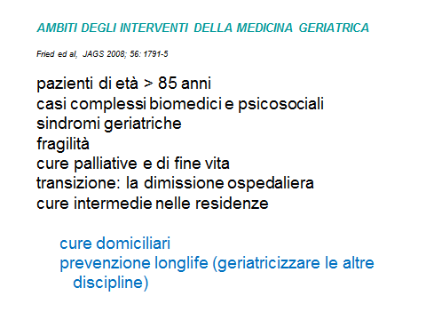

La valutazione multidimensionale geriatrica (VMD) sembra lo strumento comune, didattico, idoneo a rendere appropriate le prestazioni sanitarie per gli anziani anche da un punto di vista preventivo.
Con la “geriatricizzazione” delle discipline mediche e chirurgiche dovrebbero migliorare anche la organizzazione e la validità dei trial clinici di efficacia terapeutica che di solito escludono i soggetti > 75 anni (JAGS 2019; 67:218) con favorevoli conseguenze sull’ appropriatezza della prescrizione farmacologica nei soggetti più anziani.
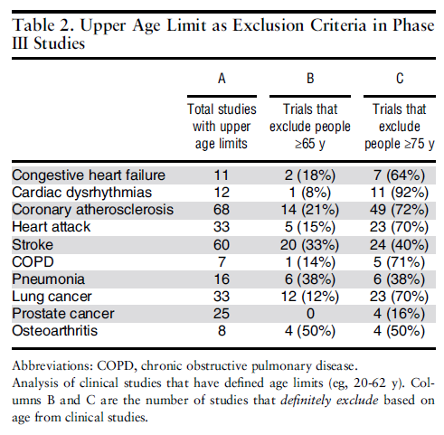
E’ auspicabile una formazione universitaria anche postlaurea più pratica che affronta come priorità i problemi reali conferendo competenze specifiche geriatriche nei diversi settori della medicina reale che sempre più ha clienti in età avanzata. E’ indispensabile che medici e non solo conoscano i processi fondamentali dell’ aging dalla biologia alla genetica, dalla fisiologia alla emergenza delle malattie croniche sempre subdola e difficile da cogliere; le modificazioni funzionali dell’ invecchiamento devono essere oggetto di considerazioni e attenzioni da parte di tutti i medici cercando di differenziarle da quelle delle malattie croniche. La transizione verso le malattie croniche è inevitabile nel tempo , ma rallentabile con la prevenzione purchè questa sia realizzata nella vita media aiutati dalle tecnologie ad identificare quelle performance che sono più influenzabili (JAGS 2010; 58: 2015).
Per quanto riguarda la ricerca sui temi dell’ invecchiamento si ricorda ancora l’ iniziativa della AGS di mettere a punto dei modelli per lo studio dell’ aging: l’ integrazione della Geriatria nelle altre discipline mediche e chirurgiche sembra l’ obiettivo più urgente; il riconoscimento dell’ aging come il fattore di rischio più importante per le malattie croniche e la diminuzione della resilienza con l’ età come fattore che agevola le manifestazioni delle stesse sono punti di partenza per la ricerca nel settore e il trasferimento dei risultati alla realtà clinica un obiettivo da perseguire . (vedi allegato).

Kenneth Rockwood scrive su Twitter : “The key to ending hallway medicine and better care for seniors is improved, integrated seniors' care both in hospital as well as in the community.... [via]Geriatric Medicine, Geriatric Psychiatry, Care of the Elderly and interprofessional geriatrics teams...” Let’s get it done.

